BETONİYER KULLANIM ve BETON TESİS KULLANIM
BAKIM TALİMATI
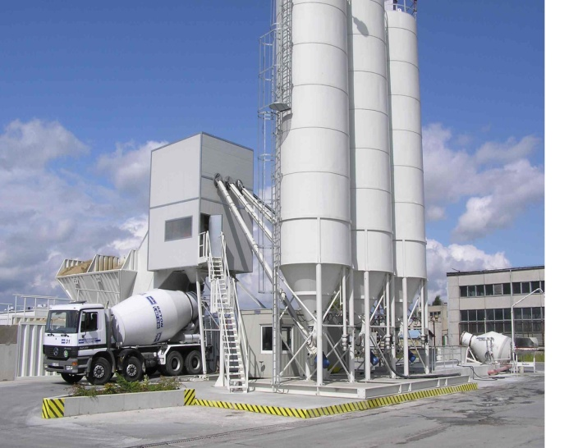

- AMAÇ: Bu talimatın amacı, betonyer kullanımında, beton tesisi kullanım ve bakımında uyulması gereken işleri tanımlamaktır.
- KAPSAM: Bu talimat betoniyer çalışma ekibini kapsar.
- UYGULAMA
  - Betoniyer kullanımında uyulması gereken kurallar:
    - Baret ve kulak tıkacı takılarak, eldiven giyilecek.
    - Makinayı çalıştırmadan önce kepçe halatı kontrol edilecek.
    - Malzeme kantarlarının çalışıp çalışmadığı kontrol edilecek.
    - Malzemeler karışım oranlarına uygun olarak alınacak.
    - Malzemeyi betonyere almadan karıştırıcı çalıştırılmayacak.
    - Kepçe itinalı bir şekilde yukarıya alınarak, boşaltılacak. Tam olarak boşalmadan aşağıya indirilmeyecek.
    - Çimento kantarı açılarak, çimento boşaltılacak.
    - Su, kıvamına göre ayarlanarak verilecek.
    - Normal karışmış malzeme hopere boşaltılacak ve bu işlemler periyodik bir şekilde yapılacak.
    - Temizliğe başlamadan evvel karıştırıcının ve bütün çalışan kısımların ana şalteri kapatılacak.
    - Makina çalışırken kesinlikle temizlik yapılmayacak.
    - Makina temiz bir şekilde terk edilecek.
    - Arıza ve noksan anında yetkililere haber verilecek.
  - Beton tesisi kullanımı ve bakımında uyulması gereken kurallar:
    - Beton tesisini çalıştırmadan önce elektrik tesisatı gözden geçirilecek, aksaklık durumunda elektrikçiye haber verilecek.
    - Tüm tesisi çalıştırılmadan önce kontrol edilerek kayış, kasnak kaplin, dişli muhafazalarının mevcut ve sağlam bağlı olduğu kontrol edilecek eksik varsa çalıştırılmadan ilgili amirine haber verilerek yaptırılacak.
    - Tüm tesisin yağlanacak yerleri her gün yağlanacak (Betonyer mili bilyaları, kova makinaları, çimento helezonu yatakları, bant makaraları ve tanbur bilyaları) Redaktör yağları kontrol edilecek. (Beton karıştırıcı redaktörü, kova kaldırma redaktörü çimento helezonu redaktörü, bantların 3 adet redaktörü) noksan olanlar tamamlanır.
    - Açık dişlilere ve zincir dişlileri (Mobil tae 4) dişli yağı ile yağlanacak .
    - Beton santralı kazanının içinde ve millerin üzerinde birikmiş ve donmuş beton varsa kırılarak temizlenir.
    - Betoniyer kumanda panosundaki düğmelerin normal çalışıp çalışmadığı, kova tahditlerinin tam zamanında işlem gördüğü kontrol edilecek, kova frenini kontrol edilecek, çalışmıyorsa elektrikçiye veya ilgili amire haber verilecek.
    - Kova halatının ve makaslarının halatın tamburun bağlı olduğu yeri kontrol edilerek, halatta tel atma varsa yenisi ile değiştirilecek.
    - Çimento kantarı malzeme kantarları ve su saatleri kontrol edilerek, eksik veya fazla tartı işlemi yapılıyorsa ayarlanacak.
    - Betonyer palet ve kol cıvataları, kayış gerginlikleri kontrol edilecek, noksansa tamamlanacak.
    - Betonyer salmastralarını kontrol edilecek , bilyalara şerbet veriliyorsa yeni malzeme salmastra konulacak.
    - (1-10) da belirtilen hususlar yerine getirildikten sonra betonyer çalıştırılacak.
    - Çalışır iken daima baret, toz maskesi ve gözlük, lastik eldiven, çizme kullanılacak, yüksek yerlerde çalışırken emniyet kemeri takılacak.
    - Kovayı kaldırmadan malzeme tartanın "tamam" işaretini alınacak, kovayı bu şekilde kaldırılacaktır. Çalışırken betonyer kovası altında herhangi bir işlem yapılmayacaktır. işlem yapılacağı zaman kova emniyete alınacak.
    - Beton boşalırken altındaki vasıtanın doğru yanaştığı anlaşılarak boşaltılacaktır.
    - Çalışma esnasında beton tesisi altında ve betonyer üzerinde kimsenin olmadığına dikkat edilecek.
    - Çalışma sonrasında çimento helezonlarında çimento bırakılmayacaktır. Silo kelepçesi kapandıktan sonra helezonlar bir süre alıştırılacaktır. Çalışma başlangıcında önce helezon çalıştırılarak yavaş yavaş silo kepçesi açılacak.
    - Çimento silosu üzerinde biriken donmuş çimentolar zaman zaman emniyetli bir şekilde temizlenerek, silo havalandırmasının "normal" ve çimentonun dışarıya gitmemesi için beslerin normal olduğu kontrol edilecek.
    - Malzeme kovası çukurunun, santral altının ve malzeme bantlarının altının ve civarının temiz olmasına dikkat edilecek.

İş yeri tarafından tutanak halinde hazırlanan Talimatı okudum . Bir suretini aldım, diğer suretini de iş yerine verdim. Talimatta açıklanan kurallara uyacağımı beyan ve kabul ederim. İş bu talimatı tam sıhhatte olarak, kendi rızamla isteyerek ve bilerek imzaladım.
TEBLİĞ EDEN |  | TEBELLÜĞ EDEN
ADI SOYADI |  | ADI SOYADI
TARİH |  | TARİH
İMZA |  | İMZA

